Практическая работа № 6 - 7.
«Разработка диаграммы вариантов использования».
«Создание сценария диаграммы вариантов использования».

Выполнил:
студент 4 курса
группы 22-29
Головко Андрей

Предметная область: Автоматизация деятельности интернет провайдера по учету предоставляемого оборудования.
Краткое описание: Все услуги, которые предоставляет организация, закрепляются договором, который заключается с клиентом.
У организации есть свое помещение для хранения оборудования. Это оборудование предоставляется клиентам, для подключения какой-либо услуги.

Таблица 1 — Краткое описание вариантов использования
Название варианта | Формирование заявки
Цель | Получить заявку, проверить наличие оборудование, формирование заявки на поставку оборудования
Действующие лица | Администратор
Краткое описание | Клиент оставляет заявку, обработка заявки, администратор проверяет наличие оборудование на складе, если нет оборудования, то делается запрос поставщику на поставку оборудования, оказание услуги
Тип варианта | Основное

Подробное описания варианта использования разрабатываемого приложения приведено в таблице 2.

Таблица 2 — Подробное описание использования
Действие исполнителя | Отклик системы
1. Администратор вводит данные о завяки клиента. | 2. Система сохраняет поступившие данные в базе и отображает их на экране.
3. Администратор проверяет наличие оборудования, если его нет, то делает запрос поставщику на поставку оборудования. | 4. Система сохраняет поступившие данные в базе и отображает их на экране.
5. Администратор закрепляет за сотрудником оборудование на подключение. | 6. Система сохраняет поступившие данные в базе и отображает их на экране.
7. Администратор получает заявки от сорудников на починку/замену техники, либо заявку на поступление техники от поставщика и вносит данные в приложение. | 8. Система сохраняет поступившие данные в базе и отображает их на экране.
9. Администратор на основе данных в заявке добавляет технику, отправляет на ремонт или списывает. | 10. Система изменяет данные поступившие данные в базе и отображает их на экране.

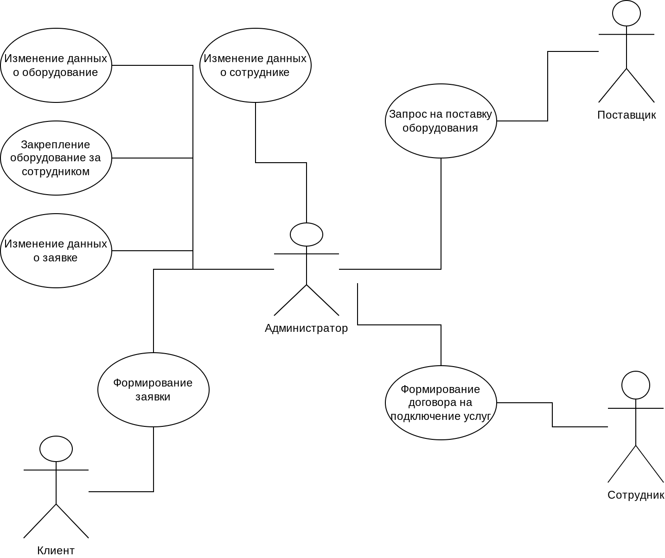

Рисунок 1 — Диаграмма вариантов использования

